EL CALAFATE

El Calafate | 04 días / 03 noches
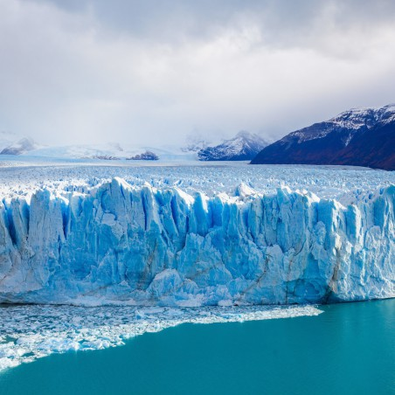
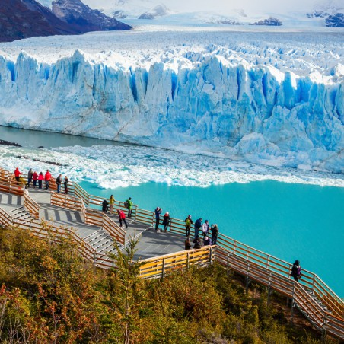
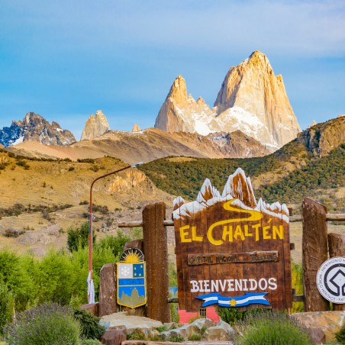

Día 1 | EL CALAFATE
Arribo a la ciudad de El Calafate, recepción y traslado al hotel. Excursión paisajes y sabores, paseo por puntos históricos y panorámicos. Recorrido por la costanera para el avistaje de aves y Visita al Museo Glaciarum. Alojamiento.

Día 2 | EL CALAFATE
Desayuno. Traslado al Parque Nacional Los Glaciares, declarado patrimonio de la humanidad por la UNESCO. Bordeando el Brazo Rico del glaciar se ingresará al Parque Nacional para luego disfrutar de las pasarelas, las cuales permiten admirar el Glaciar Perito Moreno desde distintos balcones y presenciar de cerca la caída de los bloques de hielo. Traslado y regreso al hotel. Alojamiento

Día 3 | EL CALAFATE
Desayuno. Traslado y arribo a la Capital Nacional del Trekking, El Chaltén. Donde se pueden recorrer diferentes senderos de montaña de distintas dificultades; atravesando bosques nativos de ñires y lengas, entre los más conocidos se encuentran: Laguna de los Tres, Laguna Capri y Laguna Torre. Todos los senderos permiten disfrutar vistas panorámicas del imponente Cerro Fitz Roy y Cerro La Torre.

Día 4 | EL CALAFATE
Desayuno. Traslado al aeropuerto.

DESDE USD 593
Por persona minimo 2 pasajeros

El tour incluye:
- Alojamiento con desayuno
- Traslados in/out
- Glaciar Perito Moreno pasarelas
- Calafate paisajes y sabores
- El Chaltén (con caminata libre o guiada)

El tour no incluye:
- Vuelos internacionales/domésticos
- Ingresos a los Parques Nacionales
- Propinas
- Comidas no mencionadas en el programa
- Tarjeta de asistencia
- Fee Bancario 2%

